Zajęcia 25.05 (poniedziałek)

Temat kompleksowy: Święto mamy i taty.
Temat dnia: Moi rodzice.

Cele:
Dziecko:
- bierze udział w zabawach integracyjnych i powitance
- posługuje się pojęciami jakościowymi w rozmowie – dostrzega przeciwieństwa
- dostrzega rolę taty i mamy w swoim życiu
- wypowiada się poprawnie pod względem gramatycznym
- doskonali umiejętność dostrzegania przeciwieństw

Środki dydaktyczne: komputer z dostępem do internetu, zdjęcia małych i dużych rzeczy, wiersze o mamie i tacie, rymowanka ,,Mały - duży” B. Szelągowskiej,

Przebieg zajęć:
- „Powitanka” – stwarzanie miłej i życzliwej atmosfery.

https://www.youtube.com/watch?v=4T9mvzAZhD8

- „Przeciwieństwa” – swobodne posługiwanie się pojęciami jakościowymi w rozmowie – dostrzeganie przeciwieństw.

***Proszę aby dziecko opisywało poniższe obrazki np. mały kotek - duży kot itp.

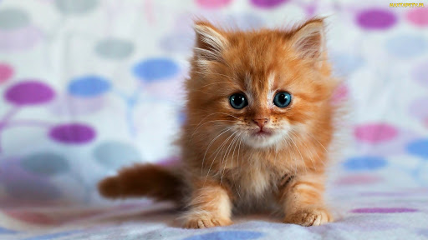
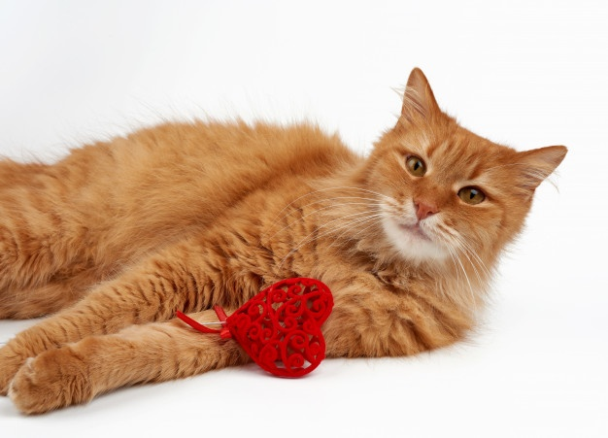

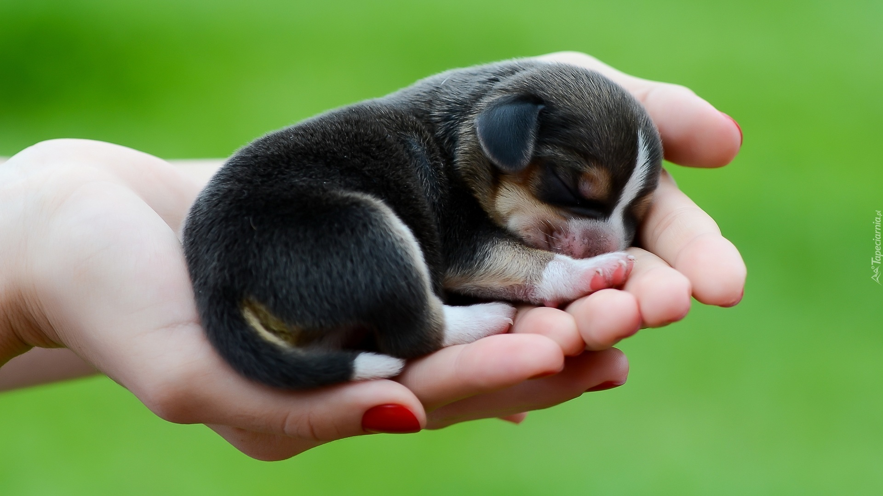

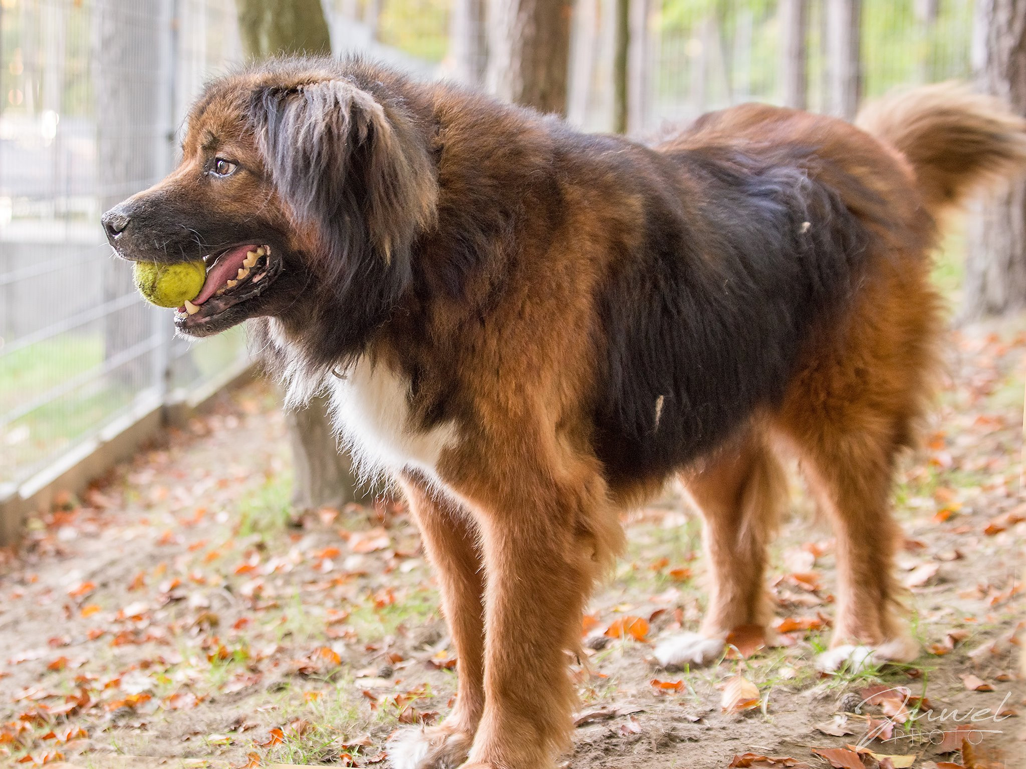

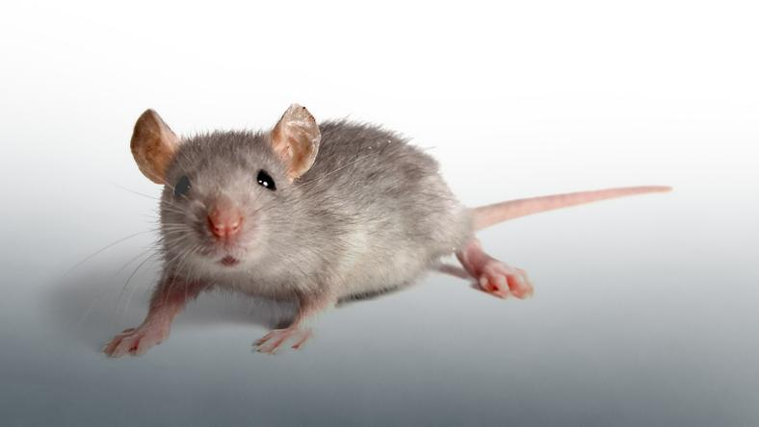

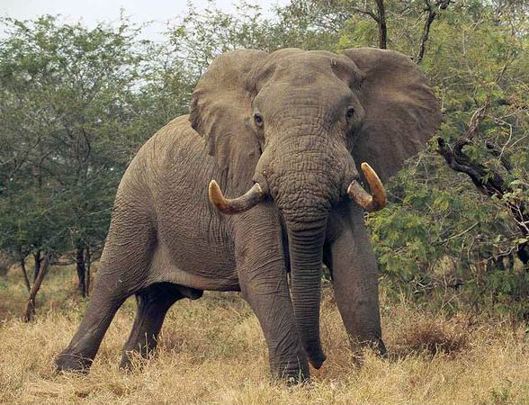

- Bardzo pasuje wstawić tutaj piosenkę w języku angielskim ,,Big - small”

-big [big] - duży
-small [smol] - mały

https://www.youtube.com/watch?v=XAMtgyiUhIo

- „Moi rodzice” – dostrzeganie roli taty i mamy w życiu dziecka, doskonalenie poprawnego wypowiadania się pod względem gramatycznym.

Mama
Lubię z mamą piec babeczki,
pączki, ciastka i wafelki.
Lubię kiedy bajki czyta
kiedy jestem już umyta.
To kochana moja mama
najładniejsza, roześmiana.
Kiedy mam koszmary w nocy
to wyciera moje oczy.

Tata
Tata nosi mnie na barana,
bierze na kolana.
Na spacery mnie zabiera
i jeździmy na rowerach.
Robi pyszne naleśniki.
W samochodzie słuchamy
razem muzyki.
To kochany bardzo tata
i kocham go bardzo mocno.

*** Co robi Twoja mama?
*** Co robi Twój tata?
*** Co lubię robić z mamą?
*** Co lubię robić z tatą?

- ,,Mały - duży” - zabawa ruchowa

Rodzic odczyta zapisane zdania. Na hasło „mały” dziecko przykuca, na „duży” wyciąga ręce ku górze. Rymowanka B. Szalagowskiej:

Mały Jasiek – duży tata

Mały lasek – duży las

Mały kotek – duży kot

Mały piesek – duży pies

Mały miś – duży niedźwiedź.

Mała pidżamka – duża pidżama

Mała Zosia – duża mama

Mały kotek – duży kot

Mała psota – dużo psot!

